学党史，不忘初心
知党恩，砥砺奋进
——水193党史宣讲主题班会
为加强当代大学生对党的认识，在学生中深入宣讲党的光荣历史，4月26日，市政与环境工程系水193班团支部积极响应我系团委号召，举办了“建党百年”党史宣讲主题班会，以此纪念伟大的中国共产党建立100周年。
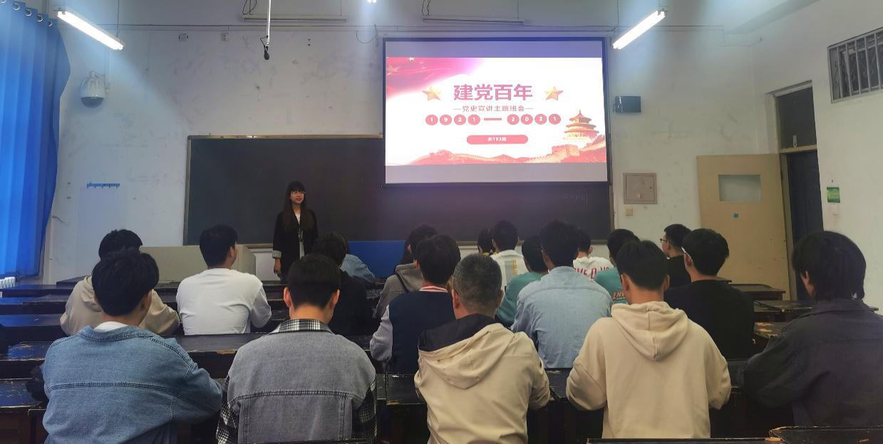
班长韩盼婷担任此次主题班会的主持人，开场向同学们强调了重温党史的重要意义。随后，宣讲团成员们逐一进行宣讲。唐晓灿向同学们展示了建党百年以来国庆阅兵的图片，并讲述了革命历程中的感人故事。
了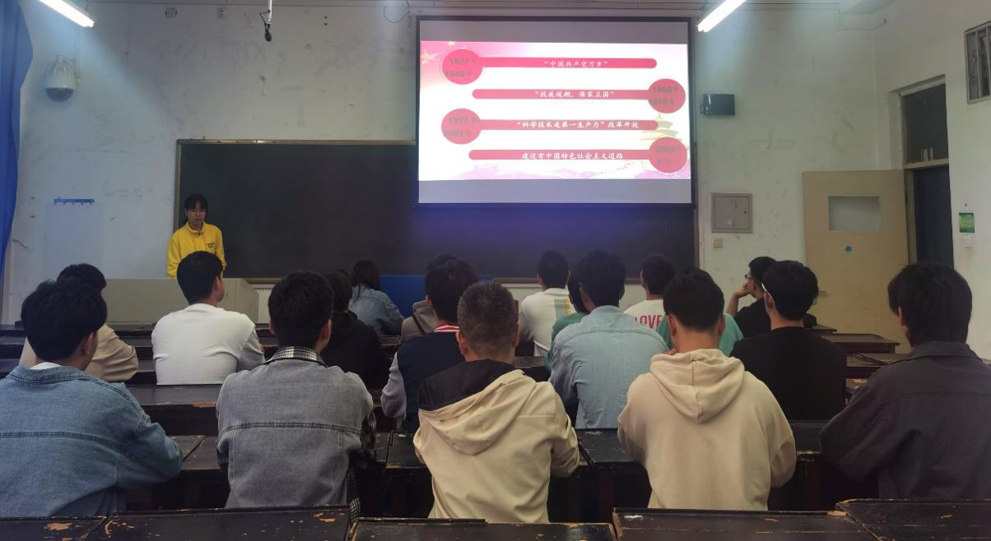
历史是最好的教科书。张雪松和同学们分享了毛泽东语录以及毛主席在革命中的事迹。同学们积极参与讨论并发言，分享自己的感悟、很多同学表示，在今后的学习和生活中一定会努力向党组织靠拢，继承和发扬党的光荣传统和优良作风。
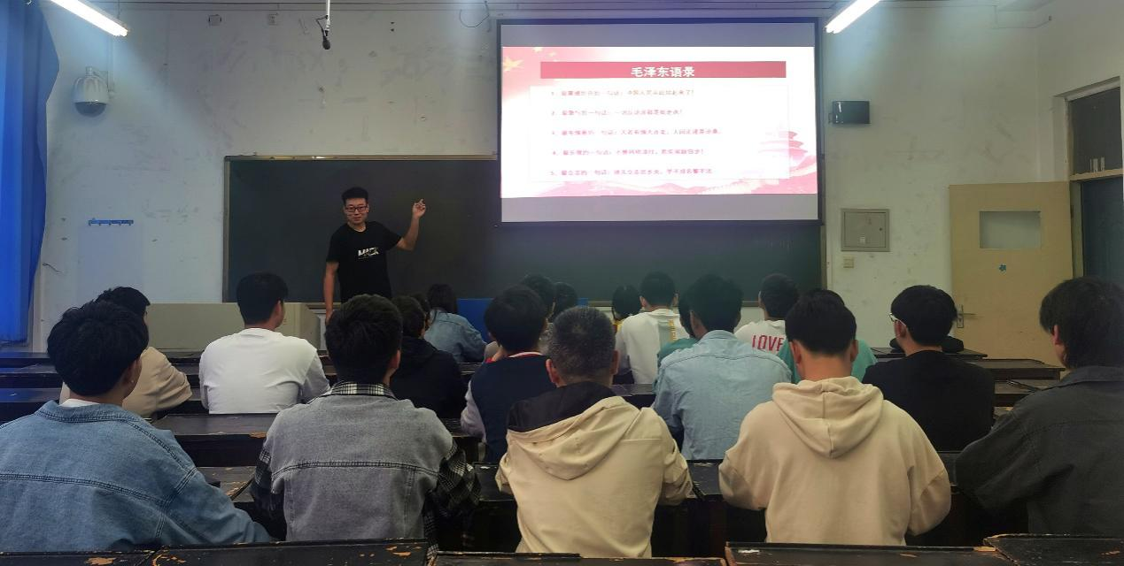
紧接着，齐浩楠向同学们讲述了周恩来的生平经历以及革命斗争中的贡献。班内进行了周恩来红色语录的互动。同学们积极发言，反响热烈，爱国和爱党热情被充分调动起来。
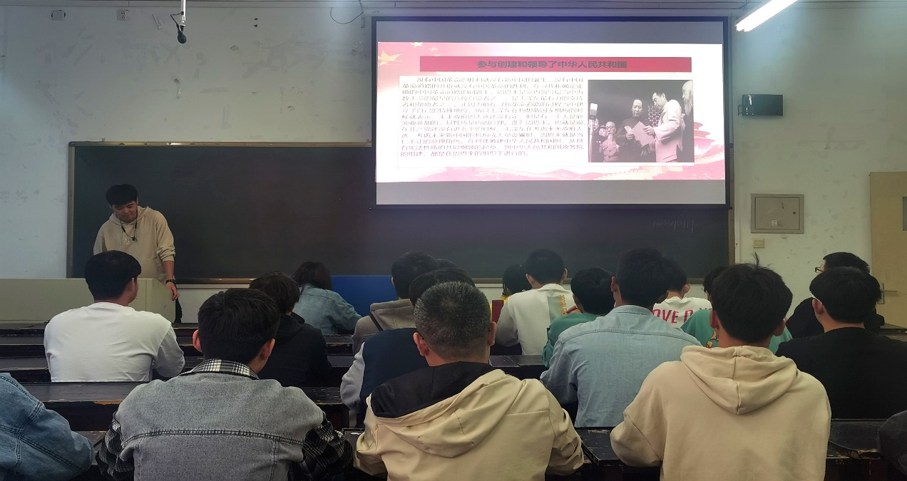
最后刘恩泽通过对革命前辈的照片、重大事件和重要任务的讲解，向同学们介绍了共产党的奋斗史和新中国的发展史，深刻阐释了没有共产党就没有新中国，只有共产党才能发展新中国的道理。

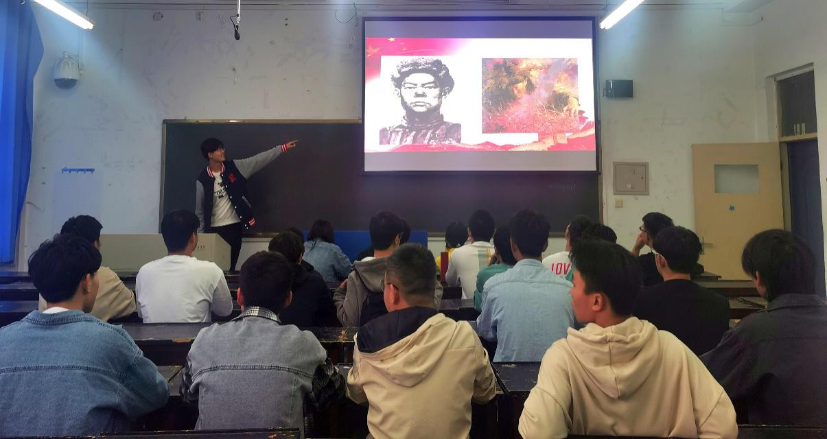
此次活动围绕“学党史、知党恩、跟党走”的主题，立足实际，以照片和视频多种形式结合，相继介绍了党的理论、路线、方针、政策，充分发挥广大团员青年的主动性和创造性，深入学习100年来党的光辉历史和宝贵经验，激发了爱党爱国的热情。
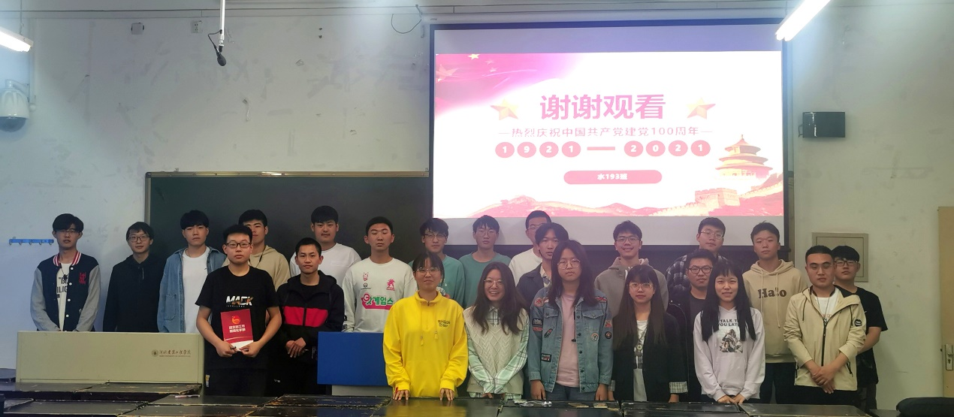
通过党史学习，同学们进一步了解了建党100周年来我党所取得的伟大成就，坚定了“永远跟党走”的政治信念，立志努力学习，锤炼本领，为祖国的建设而努力！

照片：张鑫男
文字：张鑫男
指导老师：王静

